ACO Bodenablauf Passavant DN70 1,5Grad/1,6l/s/Pressfl./ohne WS/epoxiert
ACO Haustechnik

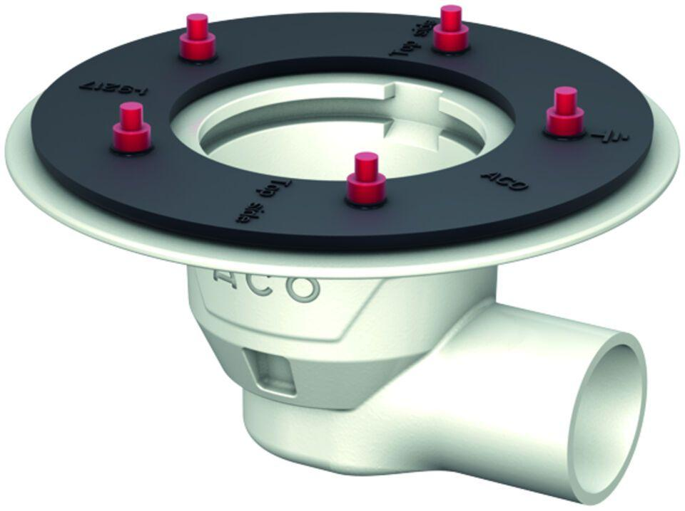Eigenschaften
GTIN:
4002626528414
HAN:
5171.90.20
Produkt
Ablaufkörper
Werkstoff
Gusseisen
Brandverhalten
A, A1
Flanschtyp
Pressdichtungsflansch
Werkstoffgüte
Gusseisen GG 20 (GJL-200)
Ablaufleistung (l/s)
1,60
Gewicht (kg)
8,90
Nennweite DN
70,00
CPT_Aussparung (mm)
360 x 180
CPT_Stutzenneigung
1.5°
Farbton
weiß

